2012浙江省高等数学（微积分）竞赛试题
数学类
学校
姓名
准考证号
专业
装
订
线
题 号 | 一 | 二 | 三 | 四 | 五 | 六 | 总分
得 分
评阅人

一、计算题（每小题14分，满分70分）
1．求极限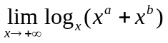。

2．设函数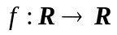可导，且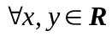，满足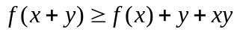，求的表达式。
3．计算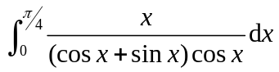。

4．计算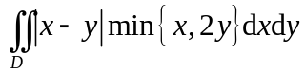，为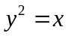与围成的平面有界闭区域。

5．求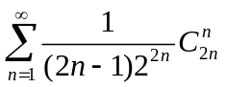的值。
二、（满分20）
证明：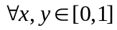 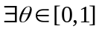使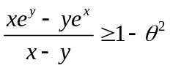。

三、（满分20分）
设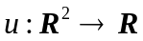所有二阶偏导连续，证明可表示为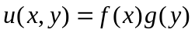的充分必要条件为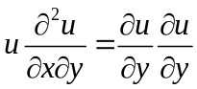。
四、（满分20分）
在草地中间有一个底面半径为3米的圆柱形的房子。外墙脚拴一只山羊，已知拴山羊的绳子长为米，外墙底面半径为3米，求山羊能吃到草的草地面积
五、（满分20分）
设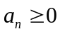，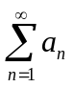收敛，证明：


